项目 10 调速风扇

# 项目简介：

在本项目中，您将学习如何使用 Nano 控制小型直流电机的速度。**模块介绍**

电机驱动器

直流电机是一种能将直流电能转化为机械能（直流电机）或将机械能转化为直流电能（直流发电机）的旋转电机。它是一种能实现直流电能和机械能转换的电动机。

电机是需要大电流通过的电流驱动元件。

传统单片机的 IO 输出口输出电流一般在 10mA 左右，单片机的电流一般在 20-25mA。 但是多个 IO 口的总电流是有限制的，有的不能超过 200mA。 单片机 IO 口的驱动能力远远不够。

所以需要用驱动装置来控制电机。

这里我们选用 L9110 电机驱动芯片，足够的电流驱动电机。

由于电机驱动器需要信号来驱动电机，所以 L9110 是一款只有两个信号输入引脚的单通道驱动器。 1A、1B 为信号输入脚，分别给高电平和低电平信号，使电机运转。 当所有高电平或低电平信号给定后，电机停止运转。

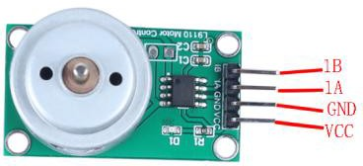

# 项目接线图：

**代码讲解：**

要控制电机运行，您需要定义电机驱动输入信号引脚。

数字口 5 脚接 L9110 电机驱动模块 1A，数字口 6 脚接 L9110 电机驱动模块 1B。

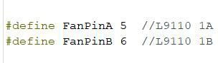

串口波特率设置为 115200，信号需要电机驱动，所以连接风扇的引脚设置为输出模式。

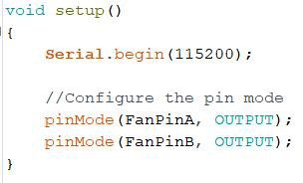

然后编写电机驱动程序，通过 PWM 调节风扇转速。

写两个循环控件，一个是加速，每 50 毫秒 I 的值加 1。另一个是减速。从 30 开始减速，I 的值每 50 毫秒减 1，从 255 到 30。

void loop()

{

//Speed increased from 30 to 255 for (inti= 30; i <= 255; i++)

Serial.print("speed = "); Serial.println(i); analogWrite(FanPinA,i); analogWrite(FanPinB,0); delay(50);

}

//Speed reduced from 255 to 30 for (inti= 255; i >= 30; i--)

Serial.print("speed = "); Serial.println(i); analogWrite(FanPinA,i); analogWrite(FanPinB,0); delay(50);

# 项目结果：

打开串口监视器。

我们可以看到速度在增加，风扇转得越来越快。

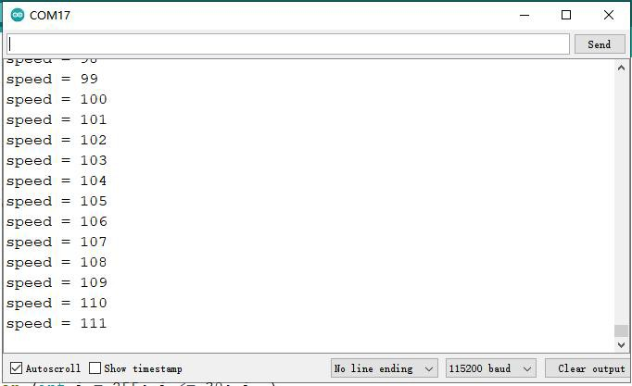

速度在降低，风扇的速度越来越慢。

